お子さまの姿勢は大丈夫ですか？

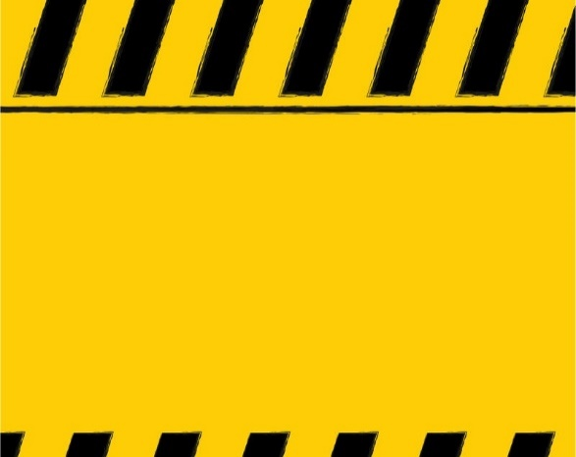

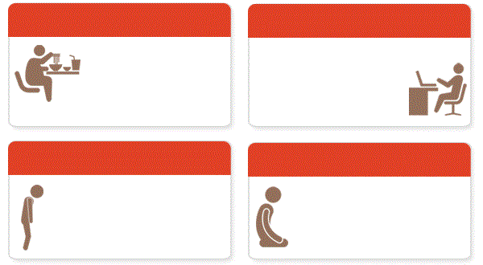

猫背・側弯の危険性が

姿勢が悪いと猫背に

なるだけでなく、

側弯の危険性があります！

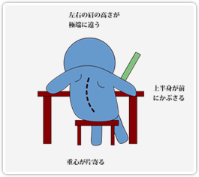**・学校から貰ってきたプリントで子供の姿勢の悪さを指摘された**

**・参観日に後ろから我が子を見て姿勢の悪さにびっくりした**

**・自宅で勉強している姿勢、テレビやゲームの最中の姿勢が悪すぎる**

などなど、様々なシーンで姿勢の悪さが目に付くかと思います。

しかし、**「姿勢が悪いと言われてもどうしたらいいの？」「そのままだとどうなるの？」**などの疑問を、どうしたらいいのかわからない方も多いのではないでしょうか？

**その疑問は新田辺整骨院で解決できます！**

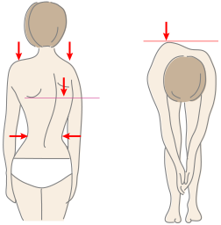

新田辺整骨院では、大人はもちろん

**子供の姿勢矯正**も行っています。

児童1ヶ月パス（～中学3年生）：5,000円

※健康保険証と子育て支援医療費受給者証（入院外）の２つをご持参ください。

